ГОРКА 2
Внешний вид изделия:
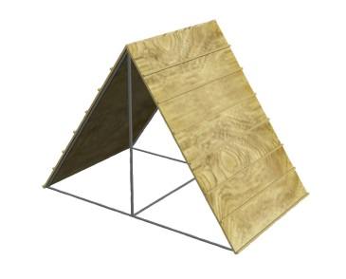
Габаритные размеры (ДхШхВ): 2400х1000х1600 мм
Срок гарантии завода: 12 месяцев
Ссылка на сайт: https://lastochka-lip.com/catalog/gorka-2-2/

Комплектация: каркас – 1шт, настил – 2компл

Все деревянные элементы изделия изготовлены из дерева робинии (псевдоакации) с физико-механическими свойствами: дерево твердых пород, заболонь узкая, светло-желтого цвета; ядро однородное, высокой плотности; древесина прочная и вязкая, с очень высокой износостойкостью; очень хорошо сопротивляется гнили и насекомым-вредителям.
Каркас А‑образный— изготовлен из стальных профильных труб размером 50х25мм. Две наклонные рамы, соединённые в верхней точке. Стойки каркаса монтируется с заглублением в бетон на 600-800 мм, что обеспечивает устойчивость конструкции при динамических воздействиях (в том числе при прохождении собак).
Настил выполнен из обрезных досок толщиной 20-25 мм. Торцы досок обработаны с снятием фаски, поверхность тщательно отшлифована — отсутствуют сколы и шероховатости, что гарантирует травмобезопасность для животных. Доски фиксируются к каркасу с помощью сверлоконечных саморезов, обеспечивающих надёжное соединение без предварительного сверления и минимизирующих риск растрескивания древесины. Противоскользящие поперечные планки — набор реек прямоугольного сечения, закреплённых поперёк скатов с шагом 200–250 мм; планки формируют «ступени» для лап собаки и исключают проскальзывание.
Все металлические детали предварительно прошли механическую очистку, а именно пескоструйную обработку для удаления ржавчины, окалины и создания шероховатости (профиля), что улучшает адгезию, и покрыты двумя слоями порошковой окраски: первый слой с содержанием цинка, второй слой цветной покрывной.
Все деревянные поверхности пропитаны в два слоя лессирующим антисептиком, который обладает тройной защитой от: уф-излучения, влаги, биопоражения. Покрытие не трескается и не шелушится со временем, движется вместе с древесиной при ее расширении и сжатии, не запечатывает поры дерева, позволяя ему «дышать», что предотвращает гниение изнутри, красиво подчеркивает текстуру древесины.
Конструкция соответствует требованиям ГОСТ Р 52301‑2013 (безопасность оборудования для общественных пространств).

